**О продолжительности проживания**

**в месте постоянного жительства и**

**жилищных условиях населения**

**Российской Федерации (по итогам**

**Всероссийской переписи населения 2010 года)**

Федеральная служба государственной статистики завершила подведение итогов Всероссийской переписи населения 2010 года и представляет доклад о продолжительности проживания в месте постоянного жительства и жилищных условиях населения.

**I. Продолжительность проживания населения в месте постоянного жительства.**

Характеристика населения по продолжительности проживания в месте постоянного жительства формируется на основе ответов на вопросы «4. Место Вашего рождения», «12.1. С какого года Вы непрерывно проживаете в этом населенном пункте?» и «12.2. Где Вы проживали в октябре 2009 года?» переписного листа формы Л.

**1.** Вопрос **о месте рождения** при переписи задавался всему населению (включая членов коллективных домохозяйств и домохозяйств бездомных). Не указали место своего рождения 4,5 млн. человек.

Уроженцами Российской Федерации являются 127,1 млн. человек или 92% населения, указавшего место рождения. Из них 23% родились в Центральном федеральном округе, 22% в Приволжском и 13% в Сибирском федеральных округах.

Место рождения населения в основном связано с территорией проживания. Наиболее высока доля уроженцев своих регионов в населении Приволжского (88%), Северо-Кавказского (87%), Сибирского (85%), Центрального (80%) федеральных округов. Наименьшая доля родившихся в месте своего постоянного проживания в Северо-Западном, Южном (по 74%), Уральском (75%) и Дальневосточном (76%) федеральных округах за счет более высокого притока населения, рожденного за рубежами Российской Федерации. Доля родившихся в других странах варьирует от 11% в Южном федеральном округе до 5,4% в Приволжском федеральном округе.

Среди субъектов Российской Федерации по данным переписи 2010 года самая высокая доля жителей – уроженцев этих же регионов была в Республике Дагестан – 98%, Республике Тыва – 94%, Башкортостане, Чувашской Республике и Республике Мордовия – по 89%, Чеченской и Кабардино-Балкарской республиках – по 87%. Меньше всего населения, родившегося в этих же регионах на Севере и Дальнем Востоке страны, – в Ханты-Мансийском (31%), Ямало-Ненецком (31%) и Чукотском (37%) автономных округах. Относительно низкая доля местных уроженцев также в Москве (62%), Санкт-Петербурге (61%), Московской (57%) и Ленинградской (48%) областях, а также в Еврейской автономной области (58%), Камчатском крае (57%), Мурманской (54%), Магаданской, Калининградской и Тюменской (по 53%) областях, Республике Хакасия (51%).

Перепись 2010 года показала уменьшение почти на 800 тыс. человек численности жителей, родившихся вне границ России: в 2010 году их было 11194,7 тыс., что составляет 8,1% указавших страну рождения, против 11976,8 тыс. человек, или 8,3%, в 2002 году. Наиболее представлены среди них уроженцы Украины (2,1%), Казахстана (1,8%), Узбекистана (0,8%), Азербайджана (0,6%) и Беларуси (0,5%).

Подавляющее большинство населения, родившегося за границей, как и в 2002 году, происходит из других стран бывшего СССР. Однако за истекший период произошли важные изменения в составе мигрантов. За период между переписями 2002 и 2010 годов увеличилось число мигрантов, родившихся в Кыргызстане (на 24%), Узбекистане (на 21%), Таджикистане (на 18%), Армении (на 6%), Республике Молдова (на 3%), Туркменистане (на 3%). Одновременно сократилось число мигрантов, родившихся в Грузии (на 31%), Беларуси (на 21%), Украине (на 17%) и странах Балтии (на 17%). Частично снижение численности уроженцев Украины и Беларуси связано с их довольно «старой» возрастной структурой и, следовательно, естественной убылью, которая не компенсируется прибытием новых мигрантов (в 2002 году 37% уроженцев Беларуси и 27% уроженцев Украины были старше 60 лет).

Население Российской Федерации по странам рождения распределилось следующим образом:

|  | Тысяч человек | | 2010 г. в % к 2002 г. | На 1000 человек, указавших страну рождения | |
| --- | --- | --- | --- | --- | --- |
| 2010 г. | 2002 г. | 2010 г. | 2002 г. |
| Численность населения, указавшего страну рождения, всего | 138311,1 | 143585,5 | 96,3 | 1000 | 1000 |
| Родившиеся в Российской  Федерации | 127116,4 | 131608,7 | 96,6 | 919 | 917 |
| Родившиеся в других странах | 11194,7 | 11976,8 | 93,5 | 81 | 83 |
| в том числе: |  |  |  |  |  |
| в странах бывшего СССР | 10671,2 | 11510,6 | 92,7 | 77 | 80 |
| Азербайджан | 743,9 | 846,1 | 87,9 | 6 | 6 |
| Грузия | 436,4 | 629,0 | 69,4 | 3 | 4 |
| Кыргызстан | 573,3 | 463,5 | 123,7 | 4 | 3 |
| Армения | 511,1 | 481,3 | 106,2 | 4 | 3 |
| Беларусь | 740,9 | 935,8 | 79,2 | 5 | 7 |
| Казахстан | 2481,9 | 2585,0 | 96,0 | 18 | 18 |
| Молдова | 285,3 | 277,5 | 102,8 | 2 | 2 |
| Таджикистан | 452,2 | 383,1 | 118,1 | 3 | 3 |
| Узбекистан | 1111,7 | 918,0 | 121,1 | 8 | 6 |
| Страны Балтии (Латвия, Литва, Эстония) | 212,5 | 256,1 | 83,0 | 2 | 2 |
| Туркменистан | 180,0 | 175,2 | 102,7 | 1 | 1 |
| Украина | 2942,0 | 3560,0 | 82,6 | 21 | 25 |
| в других странах за пределами бывшего СССР | 523,5 | 466,2 | 112,3 | 4 | 3 |
| Афганистан | 4,9 | 11,5 | 42,8 | 0,04 | 0,1 |
| Австрия | 2,9 | 3,9 | 73,1 | 0,02 | 0,03 |
| Болгария | 5,7 | 8,8 | 64,4 | 0,04 | 0,1 |
| Венгрия | 16,3 | 18,7 | 87,5 | 0,1 | 0,1 |
| Вьетнам | 13,3 | 23,8 | 55,6 | 0,1 | 0,2 |
| Германия | 137,7 | 150,2 | 91,7 | 1 | 1 |
| Дания | 0,2 | 2,6 | 8,8 | 0,001 | 0,02 |
| Израиль | 3,5 | 2,3 | 150,1 | 0,03 | 0,02 |
| Индия | 5,5 | 6,1 | 90,5 | 0,04 | 0,04 |
| Иран | 2,0 | 2,5 | 78,9 | 0,01 | 0,02 |
| Китай | 54,4 | 60,4 | 90,0 | 0,4 | 0,4 |
| КНДР | 10,3 | 8,5 | 121,2 | 0,1 | 0,1 |
| Куба | 2,2 | 2,3 | 95,6 | 0,02 | 0,02 |
| Монголия | 20,5 | 23,6 | 86,8 | 0,1 | 0,2 |
| Польша | 28,3 | 33,6 | 84,3 | 0,2 | 0,2 |
| Румыния | 3,8 | 4,5 | 84,3 | 0,03 | 0,03 |
| Сирия | 3,2 | 3,3 | 94,5 | 0,02 | 0,02 |
| США | 4,4 | 2,8 | 158,7 | 0,03 | 0,02 |
| Турция | 9,9 | 9,0 | 110,2 | 0,1 | 0,1 |
| Финляндия | 2,1 | 2,0 | 106,9 | 0,02 | 0,01 |
| Чешская Республика | 10,9 | 14,1 | 77,6 | 0,1 | 0,1 |
| Другие страны мира | 181,5 | 71,7 | 253,3 | 1 | 0,5 |

Перепись 2010 года зафиксировала общее увеличение на 12% по сравнению с 2002 годом численности уроженцев стран дальнего зарубежья. Прирост имел место в отношении родившихся в США (на 59%), Израиле (на 50%), Северной Корее (на 21%), Турции (на 10%) и Финляндии (на 7%). Самый многочисленный контингент мигрантов представлен лицами, родившимися в Германии (138 тыс. человек), хотя за восемь лет с момента предыдущей переписи он сократился на 12 тыс. человек. Относительно много среди жителей России уроженцев Китая (54 тыс.), Польши (28 тыс.) и Монголии (21 тыс. человек).

Доля мужчин и женщин среди лиц, родившихся за рубежом и постоянно проживавших в России на момент переписи 2010 года:

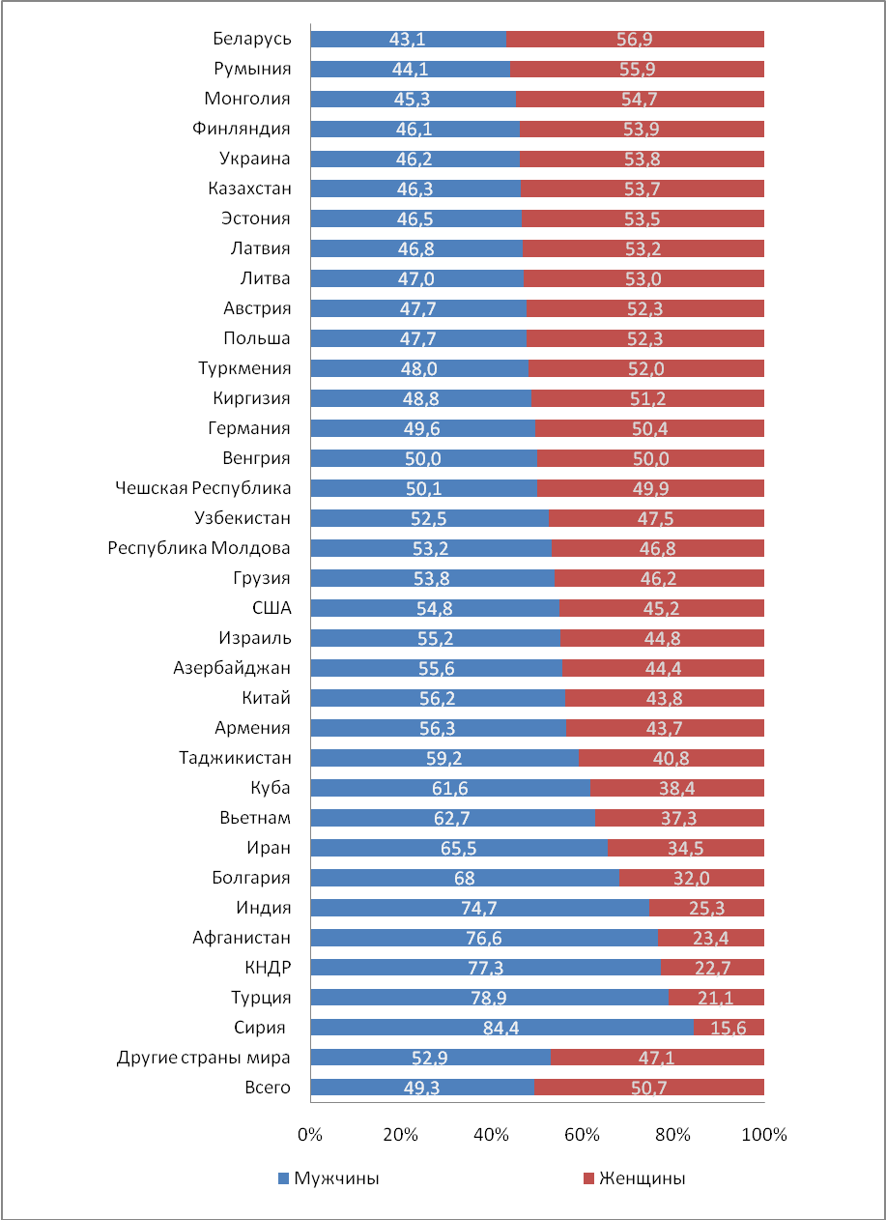

Доля женщин среди всего населения, родившегося за рубежом, ниже, чем среди уроженцев России (51% против 54% соответственно). Значения этого показателя по странам существенно отличаются. Мужчины преобладают среди уроженцев довольно большого числа государств, не относящихся к бывшему СССР, большинство из них – это страны Азии.

Возрастной состав родившихся за границей отличается от состава уроженцев России. Среди лиц, родившихся за рубежом, намного ниже (в 3,2 раза), чем среди местных уроженцев, доля детей и подростков в возрасте от 0 до 19 лет и в 1,4 раза больше процент лиц в возрасте от 40 до 59 лет.

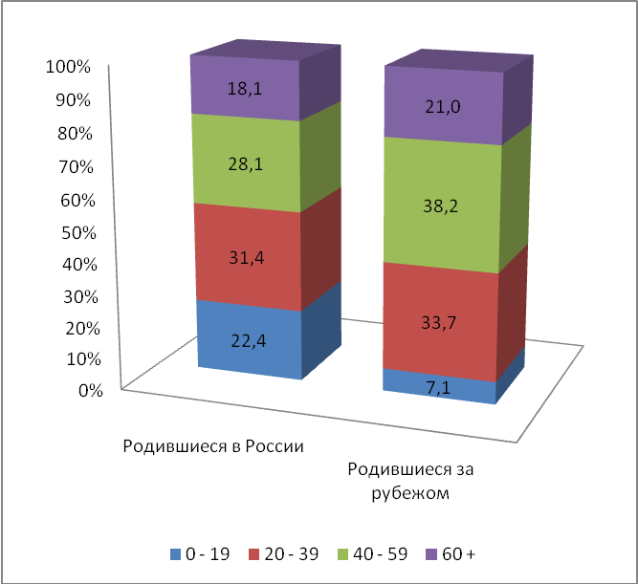

Доля уроженцев других стран в населении увеличивается с возрастом населения - от 0,6% в возрасте 0-4 лет, до максимума 10-12% в группах от 35 до 69 лет. В самых старших возрастных группах они составляют около 8%.

Возрастно-половой состав населения, тыс. человек

родившихся за рубежом родившихся в России

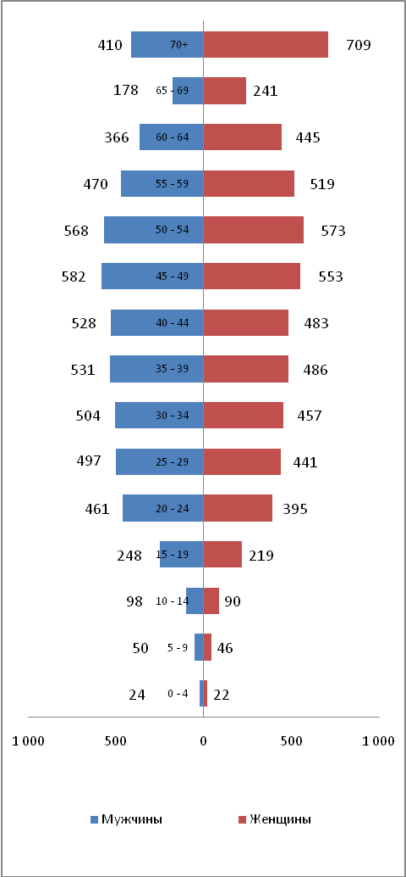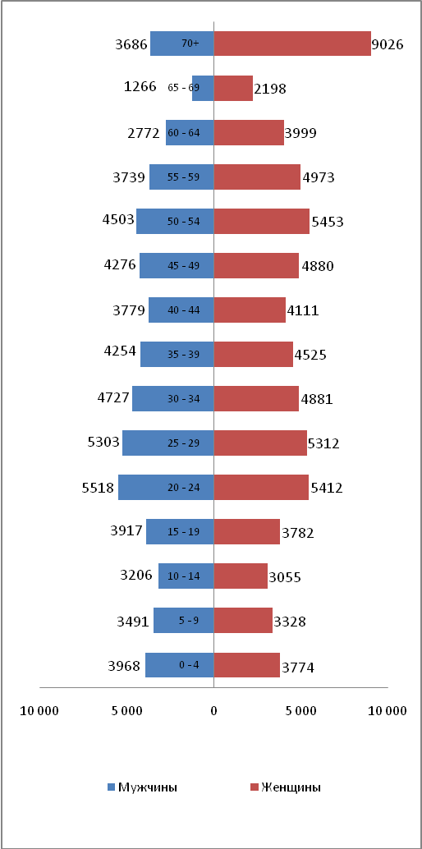

Распределение по полу и возрасту уроженцев разных стран показывает, что население разное: самые многочисленные контингенты уроженцев Украины, Беларуси и Казахстана имеют довольно «старую» возрастную структуру, в то время как уроженцы стран Центральной Азии это люди активных рабочих возрастов.

Возрастно-половые пирамиды населения, родившегося в отдельных странах,

тыс. человек

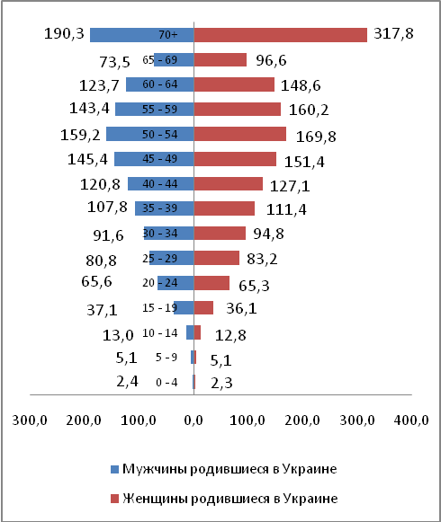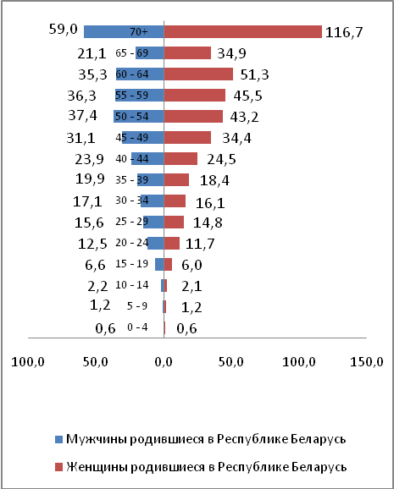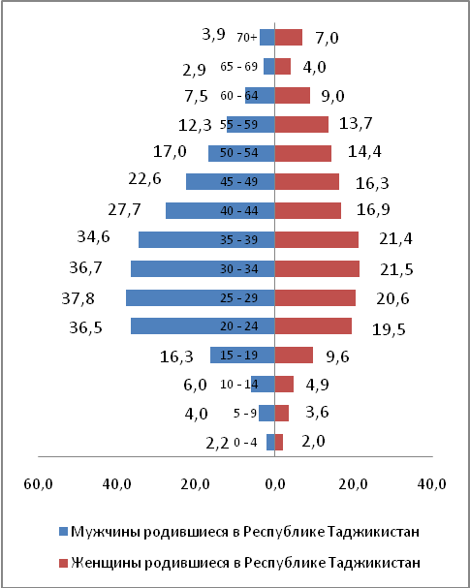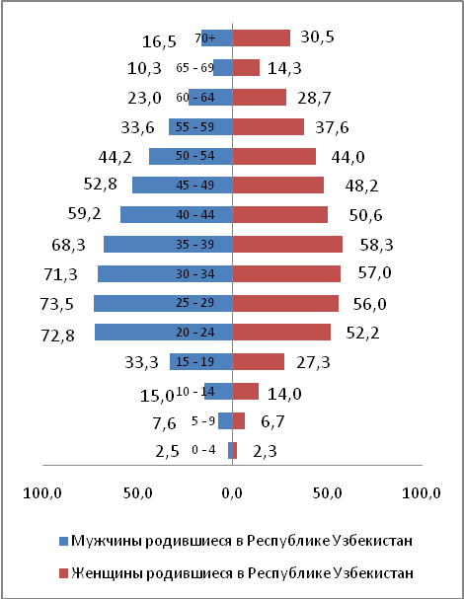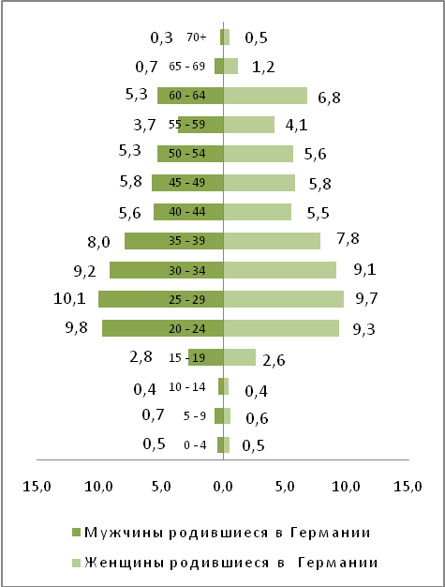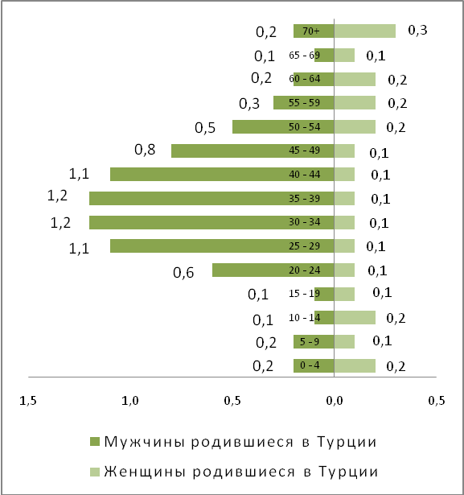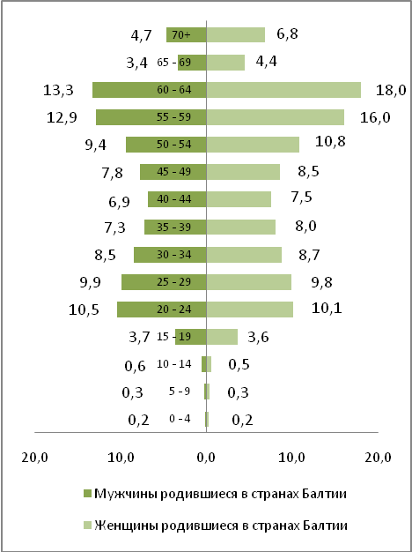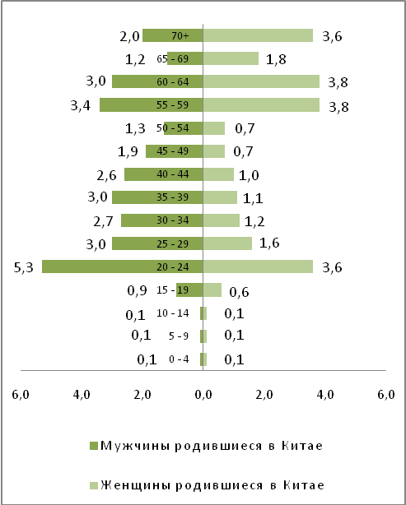

Уроженцам стран Балтии свойственна довольно пожилая возрастная структура и «провалы» в средних возрастах. Самый специфический состав имеет население, родившееся в Турции. Ему свойственна большая диспропорция полов, число мужчин в разы превышает число женщин, в особенности в самых активных возрастах от 20 до 49 лет. Уроженцы Германии относительно «сбалансированы» по полу, но среди них очень мало детей и подростков. Среди родившихся в Китае просматриваются две волны миграции - населения 1940 -1950-х годов рождения, в котором соотношение мужчин и женщин примерно такое же, как в среднем у всего населения России, и людей молодых возрастов, с большим перевесом мужчин.

**2.** При проведении переписей населения 2002 и 2010 годов информация **о продолжительности проживания населения в месте постоянного жительства** получена от населения частных домохозяйств, проживающих постоянно в индивидуальных домах, отдельных и коммунальных квартирах, общежитиях, гостиницах, традиционных жилищах (чумах, ярангах, юртах и т.п.) и других помещениях, приспособленных для жилья.

Население частных домохозяйств в Российской Федерации составило 141,0 млн. человек, из которых 5,6 млн. человек (4,0%) не указали продолжительность проживания в месте постоянного жительства.

С рождения в месте своего жительства проживало 62,6 млн. человек (46% населения, указавшего продолжительность проживания), 72,7 млн. человек (54%) в течение своей жизни меняли место постоянного жительства.

|  |  |  |  |  |
| --- | --- | --- | --- | --- |
|  | Население частных домохозяйств, указавшее проживание  в месте постоянного жительства | | | |
| с рождения | | не с рождения | |
| 2010 г. | 2002 г. | 2010г. | 2002г. |
|  | Тысяч человек | | | |
| Все население | 62586 | 77910 | 72741 | 61843 |
| в том числе: |  |  |  |  |
| городское население | 47902 | 55425 | 50847 | 47003 |
| сельское население | 14684 | 22485 | 21894 | 14840 |
|  |  |  |  |  |
|  | На 1000 человек | | | |
| Все население | 462 | 557 | 538 | 443 |
| Городское население | 485 | 541 | 515 | 459 |
| Сельское население | 401 | 602 | 599 | 398 |

За период между переписями 2002 и 2010 годов доля проживающих в месте постоянного проживания с рождения сократилась на 10 процентных пунктов. При этом в сельских населенных пунктах доля проживающих не с рождения увеличилась в полтора раза (с 40% до 60%). Следует отметить, что среди лиц, которые проживают в регионе не с рождения, многие являются возвратными мигрантами, так как регион рождения у них совпадает с регионом проживания на момент переписи.

У мужчин доля проживающих в месте постоянного жительства с рождения и не с рождения составляла соответственно 45 и 55%, у женщин 48 и 52%.

(на 1000 человек соответствующего пола и возраста)

|  | 2010 | | 2002 | |
| --- | --- | --- | --- | --- |
| проживали  с рождения | проживали  не с рождения | проживали  с рождения | проживали  не с рождения |
|  | Мужчины | | | |
| Все население | 445 | 555 | 582 | 418 |
| Население в возрасте: |  |  |  |  |
| моложе трудоспособного | 860 | 140 | 851 | 149 |
| трудоспособном | 381 | 619 | 544 | 456 |
| старше трудоспособного | 204 | 796 | 375 | 625 |
|  | Женщины | | | |
| Все население | 477 | 523 | 537 | 463 |
| Население в возрасте: |  |  |  |  |
| моложе трудоспособного | 860 | 140 | 850 | 150 |
| трудоспособном | 476 | 524 | 519 | 481 |
| старше трудоспособного | 288 | 712 | 381 | 619 |

Среди населения, менявшего место постоянного жительства, наибольшая часть (65%) приходится на лиц трудоспособного возраста (мужчины 16-59 лет, женщины 16-54 лет). Менявшие место жительства моложе этого возраста составляют всего 4,3%, старше – 31%.

Доля сменивших место жительства за период между переписями 2002 и 2010 годов, в населении соответствующих возрастных групп, изменяется следующим образом (в процентах):



Пик миграционной активности населения приходится на возраст 20-29 лет. Наиболее быстро этот опыт приобретается в возрасте 15-24 лет, когда люди совершают первое самостоятельное переселение, в том числе для получения образования. Примерно с возраста 30 лет в России преобладает население, проживающие в месте постоянного жительства не с рождения, т.е. имеющее хотя бы единичный миграционный опыт. После возраста 45 лет, и особенно – 60 лет доля лиц, имевших миграционный опыт, по соответствующим возрастным группам практически не растет.

Повозрастные показатели миграционной подвижности среди мужчин и женщин несколько различаются. Доля женщин, не менявших свое место постоянного жительства, по данным переписи населения 2010 года практически во всех возрастах (за исключением групп 0-4 лет, 10-14 лет и 15-19 лет) выше, чем у мужчин. В 2002 году женщины были менее мобильны за исключением женщин в возрастах 0-4 лет, 5-9 лет, 10-14 лет, 60-64 лет и 70 лет и старше.

|  | На 1000 человек соответствующего пола и возраста проживают  в месте постоянного жительства с рождения | | | |
| --- | --- | --- | --- | --- |
| 2010 г. | | 2002 г. | |
| мужчины | женщины | мужчины | женщины |
| Все население | 445 | 477 | 582 | 537 |
| в том числе в возрасте, лет |  |  |  |  |
| 0 – 4 | 925 | 925 | 933 | 933 |
| 5 – 9 | 858 | 878 | 864 | 864 |
| 10 – 14 | 806 | 806 | 809 | 809 |
| 15 – 19 | 673 | 648 | 728 | 698 |
| 20 – 24 | 552 | 587 | 662 | 642 |
| 25 – 29 | 479 | 546 | 627 | 610 |
| 30 – 39 | 390 | 499 | 543 | 508 |
| 40 – 49 | 273 | 388 | 465 | 427 |
| 50 – 54 | 233 | 332 | 417 | 389 |
| 55 – 59 | 215 | 310 | 394 | 381 |
| 60 – 64 | 213 | 295 | 378 | 382 |
| 65 – 69 | 202 | 280 | 384 | 377 |
| 70 и старше | 198 | 275 | 366 | 382 |
| Из общей численности - население в возрасте |  |  |  |  |
| 16 - 29 лет | 545 | 580 | 667 | 643 |
| 15 - 64 лет | 376 | 447 | 539 | 505 |

По переписи 2002 года в 65 субъектах Российской Федерации больше половины населения проживало с рождения. Через 8 лет таких субъектов осталось всего 10 и уже преобладающими стали территории с относительно невысоким процентом проживающих с рождения. Число субъектов Российской Федерации по доле населения, проживающего в месте постоянного жительства с рождения, в общей численности населения, распределилось следующим образом:

Проценты

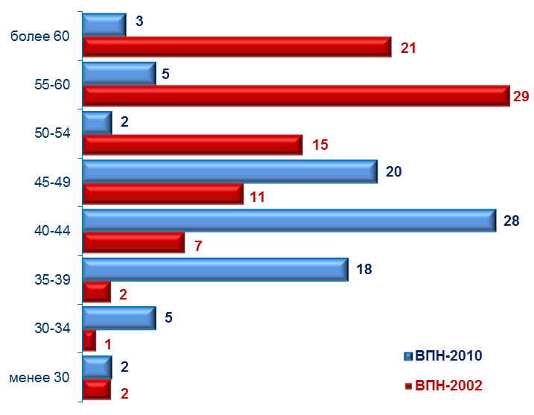

Число субъектов Российской Федерации[1]

Почти 39 млн. человек, поменявших свое место постоянного жительства (53%), проживали после переезда в новом месте жительства 19 лет и более, 23% – от 8 до 18 лет и 24% от нескольких месяцев до 7 лет.

|  |  |  |  |  |
| --- | --- | --- | --- | --- |
|  | Население частных домохозяйств, проживающее в месте постоянного жительства не с рождения | | | |
| всего | из них указали год переезда | | |
| 2010-2003 гг. | 2002-1992гг. | 1991 г. и ранее |
| Все население, тыс. человек | 72741,0 | 17178,5 | 16901,8 | 38660,7 |
| В процентах | 100 | 23,6 | 23,2 | 53,2 |
| Городское население, тыс. человек | 50847,2 | 11313,5 | 11302,8 | 28230,9 |
| В процентах | 100 | 22,3 | 22,2 | 55,5 |
| Сельское население, тыс. человек | 21893,8 | 5865,0 | 5599,1 | 10429,7 |
| В процентах | 100 | 26,8 | 25,6 | 47,6 |

Среди субъектов Российской Федерации самые высокие показатели приживаемости в Республике Мордовия, Республике Карелия, Архангельской и Мурманской областях, в которых около 60% населения после переезда проживало 19 и более лет. Сменивших место постоянного жительства за этот же период в республиках Алтай, Ингушетия и Дагестан, Чукотском автономном округе от 39% до 42%, а в Республике Тыва – 31%.

В течение года до проведения переписи изменили свое место жительства 3095,3 тыс. человек. Подавляющее большинство (92% населения, указавшего территорию прежнего места жительства) перемещалось внутри Российской Федерации, 235 тыс. человек (8,2%) прибыли из-за рубежа, главным образом из Узбекистана (17% общего числа прибывших), Киргизии и Казахстана (по 14%), Украины и Таджикистана (по 11%).

В общей численности сменивших место жительства после октября 2009 г. половину составляют молодые люди, в том числе 20% мигрантов были в возрасте 20-24 лет, 18% – в возрасте 15-19 лет, 12% – 25-29 лет.

Почти четверть мигрантов имела высшее и незаконченное высшее профессиональное образование, четверть среднее профессиональное образование и еще четверть среднее общее образование.

**II. Жилищные условия населения.**

При Всероссийской переписи населения 2010 года было учтено 54,6 млн. частных домохозяйств, в которых проживало 141,0 млн. человек, или почти 99% всего населения России. Кроме этого, было учтено 1,8 млн. человек, проживающих в коллективных домохозяйствах,[2] и 64 тыс. человек, не имевших жилья, – бездомные. Жилищные условия при переписи обследовались только по частным домохозяйствам.

**1.** **Типы жилых помещений**. По данным переписи населения 140,4 млн. человек, проживающих в частных домохозяйствах, указали тип жилого помещения, в котором они проживают, 0,5 млн. человек не указали тип жилого помещения.

Распределение населения частных домохозяйств по типам жилых помещений характеризуется следующими данными:

|  |  |  |  |  |
| --- | --- | --- | --- | --- |
|  | Тыс. человек | | В % к итогу | |
| 2002 г. | 2010 г. | 2002 г. | 2010 г. |
|
| Все население, указавшее тип жилого помещения | 142101,7 | 140439,3 | 100 | 100 |
| в том числе проживает: |  |  |  |  |
| в индивидуальных (одноквартирных) и многоквартирных домах | 136211,0 | 137413,0 | 95,9 | 97,9 |
| из них: |  |  |  |  |
| в индивидуальных  (одноквартирных) домах | 37609,8 | 36526,8 | 26,5 | 26,0 |
| в отдельных квартирах | 96330,3 | 94135,9 | 67,8 | 67,1 |
| в коммунальных квартирах | 2270,9 | 2828,7 | 1,6 | 2,0 |
| не указавшие тип квартиры | - | 3921,6 | - | 2,8 |
| в общежитиях | 4721,2 | 2590,8 | 3,3 | 1,8 |
| в гостиницах | 48,0 | 31,2 | 0,03 | 0,02 |
| в других жилых помещениях | 1121,5 | 404,3 | 0,8 | 0,3 |

Преобладающая часть жителей страны - 137,4 млн. человек, или 98% населения, указавшего тип жилого помещения, проживает в индивидуальном (одноквартирном) доме, отдельной или коммунальной квартире. За период между переписями 2002 и 2010 годов численность проживающих в этих типах жилых помещений выросла на 0,9%, при этом следует отметить, что численность населения страны за эти годы сократилась на 1,6 процента.

Если за период между переписями 1989 и 2002 годов в 4 раза сократилось число живущих в коммунальных квартирах, то за период с 2002 по 2010 год произошло увеличение на 25% жителей этих квартир. Это произошло в связи с принятием Федерального закона от 29.12.2004 года N 189-ФЗ "О введении в действие Жилищного кодекса Российской Федерации", в соответствии с которым общежития передаются в муниципальную собственность и с жильцами заключаются договоры социального найма. Жильцы бывших общежитий, занимавшие в подавляющем большинстве часть комнаты или комнату, стали жителями коммунальных квартир, при этом численность проживающих в общежитиях сократилась в этот период на 45 процентов.

Уменьшилась на 64% численность населения, проживающего в других типах жилых помещений (как правило, это приспособленные для жилья вагончики, баржи, сараи, традиционные национальные жилища и т.п.), сократилось на 35% и число проживающих в гостиницах.

Основным типом жилья среди российских горожан остается по-прежнему отдельная квартира (78% от числа указавших тип жилища), среди сельских жителей – индивидуальный дом (60%).

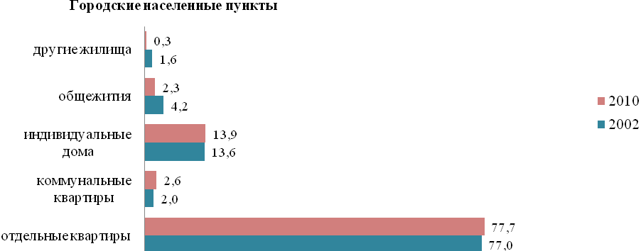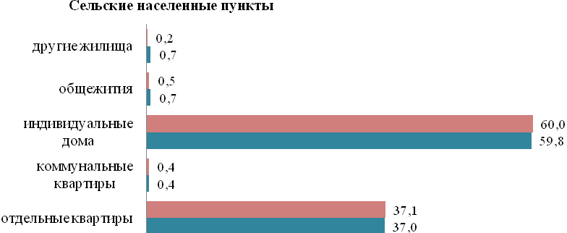

В субъектах Российской Федерации обеспеченность населения отдельным жильем (индивидуальными домами и отдельными квартирами) варьирует от 98% в Чеченской Республике до 89% в г. Москве, Ханты-Мансийском и Ямало-Ненецком автономных округах (в 2002 году самые низкие показатели были в г. Санкт-Петербурге – 82%, г. Москве и Республике Ингушетии – по 84%).

В Северо-Кавказском федеральном округе 66% населения проживает в индивидуальных домах (в 2002 году – 52%), при этом в Республике Ингушетия - 91% и в Чеченской Республике - 81% населения. Среди других субъектов Российской Федерации в индивидуальных домах более половины населения проживает в Республике Адыгея (63%), Краснодарском крае (58%) и Республике Алтай (57%).

Самые высокие показатели обеспеченности населения отдельными квартирами в Мурманской области (96%), Камчатском крае и Магаданской области (91%). От 90 до 85 процентов населения проживает в отдельных квартирах в Чукотском автономном округе, г. Москве, Сахалинской области, Ямало-Ненецком автономном округе и Республике Карелия.

За 2002-2010 годы в 69 из 83 субъектов Российской Федерации увеличилась численность населения, проживающего в коммунальных квартирах. Распространенность коммунальных квартир характерна, в основном, для городских поселений, на которые приходится 93% всех проживающих в коммунальных квартирах. Как и при прошлой переписи, первое место по коммунальному расселению сохраняется за г. Санкт-Петербургом, где 9,3% горожан живут в «коммуналках». Высокие показатели наблюдаются также в Чувашской Республике (5,3%), Кировской области (3,8%), Удмуртской Республике, Пермском крае, Ярославской и в Архангельской областях (по 3,6%).

Численность проживающих в общежитиях сократилась во всех субъектах Российской Федерации, кроме Чеченской Республики и Республики Адыгея, где численность жильцов общежитий увеличилась, но доля проживающих в общежитии в этих регионах ниже среднероссийского показателя. Наиболее высока доля населения, проживающего в общежитиях, в Ханты-Мансийском автономном округе (3,8%), а также в Новосибирской и Смоленской областях, Республике Саха (Якутия), Хабаровском крае, Тюменской и Томской областях, где доля проживающих в этом типе жилища варьирует от 3,1 до 3,4 процентов.

Местом постоянного жительства для 31 тыс. человек являются гостиницы, при этом 42% из них проживают в г. Москве.

В других жилых помещениях (вагончиках, баржах, традиционных жилищах отдельных народов и т.п.) проживает 404 тыс. человек (0,3%). Число жителей таких жилищ за период 1989-2002 годов увеличилось почти в 1,5 раза, а за период 2002-2010 годов численность лиц, указавших такое не стандартное жилье, сократилась в 2,8 раза. Высокий удельный вес, проживающих в других жилых помещениях, наблюдался в 2010 году в Тюменской области (2%), Ханты Мансийском (2,5%) и Ямало-Ненецком автономных округах (3,3%), республиках Ингушетия и Тыва, Ненецком автономном округе (по 1,6%). В этих субъектах Российской Федерации (кроме Республики Ингушетия) большая часть помещений приходится на традиционные жилища коренных народов Севера, Сибири и Дальнего Востока: чумы, яранги и юрты. По-прежнему остается высокой доля проживающих в других помещениях среди москвичей (2,0%). На г. Москву приходится более половины населения страны, проживающего в таком типе помещений.

**2.** **Общая площадь, приходящаяся на одного члена частных домохозяйств**, проживающих в индивидуальных домах, отдельных и коммунальных квартирах, по данным переписи населения 2010 года осталась на уровне 2002 года и составила в среднем по России 19 кв. метров.

(кв.м. на1 человека)

|  | Городские и сельские населенные пункты | | Городские населенные пункты | | Сельские населенные пункты | |
| --- | --- | --- | --- | --- | --- | --- |
| 2002 г. | 2010 г. | 2002 г. | 2010 г. | 2002 г. | 2010 г. |
| Население, проживающее в индивидуальных домах и квартирах[3] | 19 | 19 | 19 | 19 | 20 | 20 |
| в индивидуальных домах | 21 | 21 | 21 | 22 | 21 | 21 |
| в отдельных квартирах | 18 | 19 | 19 | 19 | 18 | 19 |
| в коммунальных квартирах | 14 | 12 | 14 | 12 | 14 | 14 |

На одного сельского жителя приходится 20 кв. метров общей площади, против 19 - в городских населенных пунктах.

У проживающих в индивидуальных домах средний размер площади на 1 человека составляет 21 кв. метр, в городской местности этот показатель выше – 22 кв. метра. В коммунальных квартирах средний размер снизился до 12 кв. метров за счет городских коммунальных квартир, преобразованных из общежитий.

В 20 субъектах Российской Федерации средний размер площади, приходящейся на 1 человека, проживающего в индивидуальных домах, отдельных и коммунальных квартирах, соответствует среднероссийскому показателю (19 кв. метров), в 41 субъекте он составляет 20 кв. метров и выше и в 22 субъектах – 18 кв. метров и ниже. Самый высокий средний размер площади на 1 человека в Брянской и Магаданской областях – 22 кв. метра.

В зависимости от типа занимаемого помещения и размера домохозяйства просматриваются резкие различия в среднем размере общей площади, приходящейся на одного человека: самые высокие показатели у проживающих в индивидуальных домах, самые низкие - в коммунальных квартирах; самые высокие показатели у одиночек, а с увеличением размера домохозяйства показатели средней обеспеченности общей площадью падают. В домохозяйствах, состоящих из одного человека, средний размер общей площади жилого помещения на человека составляет 40 кв. метров, в домохозяйствах из двух человек – 24 кв. метра, из трех – 17, из четырех – 14, из пяти и более человек - 12 кв. метров.

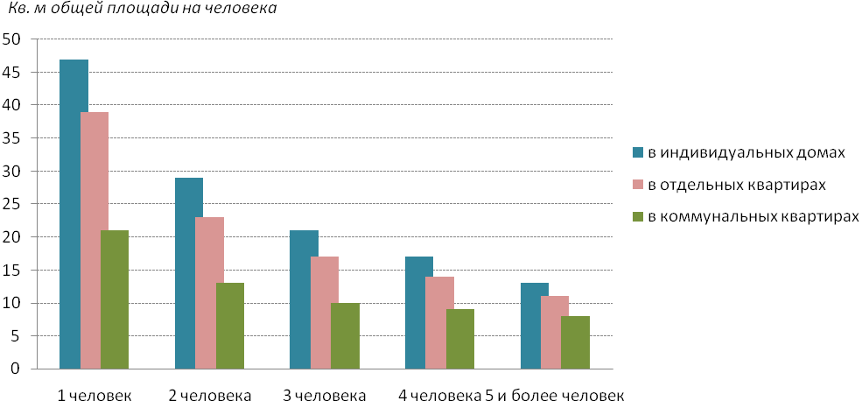

**3. Число занимаемых комнат**.

Для обеспечения комфортного проживания населения число жилых комнат в помещении должно превышать число членов домохозяйства. В таких условиях в России проживает более 13 млн. домохозяйств (25%). Почти 17 млн. домохозяйств (32%) имеют квартиры с числом комнат, равным числу членов домохозяйства, а у 21 млн. домохозяйств (41%) число проживающих больше числа имеющихся в жилом помещении комнат. Не указало число комнат 1,1 млн. домохозяйств.

По данным Всероссийской переписи населения 2010 года в каждой комнате проживало в среднем 1,2 человека.

За 2002-2010 годы увеличилось число домохозяйств, занимающих 1 или 3 и более комнаты, а 2 комнаты – сократилось.

|  | Число домохозяйств, тысяч | | В % к итогу | |
| --- | --- | --- | --- | --- |
| 2002 г. | 2010 г. | 2002 г. | 2010 г. |
| Домохозяйства, проживающие в индивидуальных домах, отдельных и коммунальных квартирах | 49988,0 | 52762,2 |  |  |
| из них  домохозяйства, указавшие число комнат | 49704,2 | 51627,6 | 100 | 100 |
| в том числе занимают:  часть комнаты | 77,9 | 368,3 | 0,2 | 0,7 |
| 1 комнату | 10476,3 | 11537,1 | 21,0 | 21,9 |
| 2 комнаты | 20432,4 | 20147,5 | 40,9 | 38,2 |
| 3 комнаты | 14253,5 | 14658,9 | 28,5 | 27,8 |
| 4 и более комнат | 4464,1 | 4915,8 | 8,9 | 9,3 |

Более полумиллиона человек занимают часть комнаты, из них 68% - это одинокие люди, 18% - члены домохозяйств из 2 человек и 14% - члены домохозяйств из 3 и более человек. Следует отметить, что из 25 млн. домохозяйств, состоящих из 3 человек и более, 12% проживают в части комнаты или в 1 комнате. По критериям Программы ООН по населенным пунктам (ООН-Хабитат) проживание в комнате трех и более человек является одним из признаков трущобного жилья.

По субъектам Российской Федерации обеспеченность домохозяйств числом комнат имеет свои различия. Самая высокая доля домохозяйств, проживающих в части комнаты, приходится на г. Москву (3,4%). Высокий процент домохозяйств, проживающих в части комнаты, также в Республике Саха (Якутия), Ямало-Ненецком и Чукотском автономных округах, Ставропольском крае, Ханты-Мансийском автономном округе и Амурской области (от 1,0% до 1,2%).

В половине субъектов Российской Федерации доля домохозяйств, занимающих одну комнату, выше среднероссийского показателя.

Каждое второе домохозяйство в Мурманской и Магаданской областях живет в двухкомнатном жилом помещении. Среди других субъектов Российской Федерации доля домохозяйств, имеющих две комнаты, варьирует от 19% в Республике Ингушетия до 46% в Ивановской, Владимирской, Московской и Псковской областях, Чукотском автономном округе.

Самая высокая доля домохозяйств, занимающих 3 комнаты, в Республике Тыва и Алтайском крае (по 37%), Республике Хакасия и Амурской области (по 36%), самые низкие показатели в Магаданской области (19%) и Чукотском автономном округе (20%). В других субъектах Российской Федерации доля занимающих 3 комнаты составляет от 23% в г. Москве и Ямало-Ненецком автономном округе до 34% в Новосибирской и Омской областях.

Наиболее дифференцированные показатели по субъектам Российской Федерации по домохозяйствам, занимающим 4 и более комнат. Почти каждое второе домохозяйство в Республике Ингушетия живет в 4 и более комнатах, в Чеченской Республике – 40%, Республике Дагестан – 36% домохозяйств. Самые низкие показатели - в Чукотском автономном округе (0,7%), г. Москве (2,5%) и Мурманской области (2,6%).

**4.** **Период постройки дома**.

В Российской Федерации преобладают дома, построенные в 1971 году и позднее, в них живет 82,7 млн. человек или 60,2% населения, проживающего в индивидуальных домах, отдельных и коммунальных квартирах. В домах, построенных ранее 1971 года, проживает 52,5 млн. человек, или 38,2%, и 2,2 млн. человек (1,6%) не указали период постройки дома.

По сравнению с прошлой переписью сократилась на 13,5% доля населения, проживающего в домах, построенных ранее 1957 года, и на 5,8% - в домах, построенных в 1957-1970 годах.

В домах, построенных в 1996-2002 годах, проживает 6,0% населения, а в домах, построенных после 2002 года, - 5,7% населения.

Население по типам жилых помещений и году постройки домов представлено в следующем графике:



Среди населения, проживающего в отдельных квартирах, почти 70% живет в домах, построенных в 1971 году и позднее. Жилища 56% жителей коммунальных квартир расположены в домах, построенных до 1971 года.

Городское и сельское население по типам и году постройки жилища иллюстрируют следующие графики:





В 36 субъектах Российской Федерации доля проживающих в старых домах, построенных до 1957 года, выше среднероссийского показателя (12%). Наиболее высокая доля проживающего в таких домах населения в Калининградской (29%), Ростовской (20%), Ивановской, Тверской, Тульской областях (по 19%), г. Санкт-Петербурге, Забайкальском крае и Астраханской области (по 18%).

Доля населения, проживающего в домах, построенных после 2002 года, выше среднероссийского показателя (12%) в 20 субъектах Российской Федерации. Больше всего «новоселов» проживает в Республике Ингушетия (36%), Республике Дагестан и Ненецком автономном округе (по 23%), Тюменской области (21%), Ханты-Мансийском автономном округе (24%), республиках Алтай (22%) и Саха (Якутия) (20%), Республике Татарстан (19%) и Чеченской Республике (18%). Самые низкие показатели по «новоселам» в Камчатском крае (3,8%) и Магаданской области (1,9%).

5. Наиболее распространенный в России **материал наружных стен жилых домов** - кирпич, камень.

|  |  |  |
| --- | --- | --- |
|  | Городские и сельскиепоселения | |
| 2002 г. | 2010 г. |
| Население, проживающее в индивидуальных домах, отдельных и коммунальных квартирах, тыс. человек | 136211,0 | 137413,0 |
| из них, в процентах: |  |  |
| указавшие материалом наружных стен дома: |  |  |
| кирпич, камень | 35,7 | 38,9 |
| панели | 29,5 | 35,4 |
| блоки | 6,1 |
| дерево | 19,7 | 17,9 |
| монолит | 5,4 | 0,8 |
| смешанный материал | 3,0 |
| другой материал | 2,3 | 2,4 |
| не указавшие материал наружных стен дома | 1,0 | 1,6 |

Структура домов в городских и сельских поселениях по материалу наружных стен и доле проживающих в этих домах населения отражена в следующем графике (в процентах).



В городских населенных пунктах самым распространенным материалом наружных стен дома остаются блоки и панели, на втором месте стоят кирпич и камень. В сельской местности увеличивается доля населения, проживающего в домах из кирпича, камня, панелей и блоков.

Более половины населения региона проживает в домах из кирпича и камня практически на всех территориях Южного и Северо-Кавказского федеральных округов, а также в Липецкой, Ярославской и Калининградской областях.

Расселение большей части жителей в панельных и блочных домах отмечено в Магаданской области, Камчатском крае, г. Москве, Сахалинской области, Чукотском автономном округе и г. Санкт-Петербурге.

Дерево – основной материал домов, в которых проживает более половины населения Республики Алтай, Ненецкого автономного округа, республик Тыва, Саха (Якутия) и Бурятия.

6. Важной характеристикой жилищных условий проживания населения является оборудование жилого помещения различными **видами благоустройства**. При переписи 2010 года был значительно расширен блок вопросов, изучающих данную сторону жизни людей.

Благоустройство индивидуальных домов, отдельных и коммунальных квартир, в которых проживают частные домохозяйства, представлено в следующей таблице.

|  | Городские и сельскиенаселенные пункты | Городские населенные пункты | Сельские населенные пункты |
| --- | --- | --- | --- |
| Домохозяйства, пользующиеся следующими видами благоустройства, (в процентах): |  |  |  |
| электричеством | 97,0 | 96,4 | 98,8 |
| электроплитой напольной | 19,3 | 22,1 | 10,8 |
| газом сетевым | 55,3 | 57,5 | 48,9 |
| газом сжиженным (баллонным) | 13,0 | 6,8 | 31,8 |
| центральным отоплением | 62,6 | 78,2 | 15,8 |
| отоплением от индивидуальных установок, котлов | 19,7 | 12,0 | 43,0 |
| отоплением печным | 14,6 | 6,1 | 40,0 |
| водопроводом из коммунальной системы | 78,0 | 88,3 | 47,0 |
| водопроводом из индивидуальной системы | 4,8 | 2,9 | 10,5 |
| центральным горячим водоснабжением | 51,3 | 65,7 | 8,2 |
| горячим водоснабжением от индивидуальных  водонагревателей | 19,4 | 17,4 | 25,4 |
| водоотведением через коммунальную канализационную систему | 65,8 | 81,5 | 18,4 |
| водоотведением через индивидуальную  канализационную систему | 5,1 | 3,0 | 11,1 |
| водоотведением через систему труб в выгребные ямы и т.п. | 9,8 | 5,8 | 21,9 |
| туалетом (со смывом) в жилище | 71,0 | 84,2 | 31,5 |
| туалетом другого типа в жилище (включая биотуалет) | 1,7 | 1,1 | 3,4 |
| туалетом вне жилища | 23,4 | 10,2 | 62,9 |
| ванной и/или душем в жилище | 70,2 | 83,0 | 31,4 |
| ванной и/или душем вне жилища | 1,6 | 0,9 | 3,9 |
| баней, сауной | 13,0 | 5,2 | 36,6 |
| мусоропроводом, находящимся в доме | 20,9 | 27,8 | 0,4 |
| мусоросборниками вне жилища | 40,8 | 47,8 | 19,6 |
| вывозом мусора спецмашиной | 14,6 | 13,7 | 17,4 |
| кухней или кухонным углом в жилище | 94,3 | 94,6 | 93.3 |
| кухней или кухонным углом в отдельном строении | 1,6 | 0,7 | 4,3 |
| стационарной телефонной связью | 54,7 | 62,9 | 30,0 |
| телевизионной антенной | 87,0 | 85,6 | 91,4 |
| проводным радио | 14,2 | 18,4 | 1,8 |
| доступом в сеть Интернет (включая мобильный) | 33,1 | 38,8 | 16,0 |

За прошедшие между переписями населения 8 лет благоустройство жилищного фонда несколько улучшилось. Особенно быстрыми темпами росло благоустройство сельских домохозяйств в основном за счет использования индивидуальных систем благоустройства.

Число домохозяйств, использующих для приготовления пищи электричество (напольные электроплиты), увеличилось на 13%. В связи со строительством газопроводов количество домохозяйств, использующих баллонный газ, снизилось на 27%, а сетевой газ – увеличилось на 11%.

Отопление жилища является обязательным видом благоустройства жилья в России. Центральным отоплением в 2010 году пользовались 63% частных домохозяйств, проживающих в индивидуальных домах и квартирах. Еще 20% домохозяйств пользовались отоплением от индивидуальных установок, котлов, а 15% - печным отоплением. Число домохозяйств, проживающих в домах с печным отоплением, снизилось по сравнению с прошлой переписью на 26%, снижение числа домохозяйств, использующих печное отопление, произошло как в городской, так и в сельской местности. В тоже время наиболее быстрыми темпами увеличивалось число домохозяйств, использующих индивидуальные установки и котлы (на 42%), в том числе в городских населенных пунктах – на 38%, в сельских – на 45процентов.

Доступ населения к снабжению населения питьевой водой является одним из показателей мониторинга экологической устойчивости Декларации тысячелетия ООН. По данным переписи 2010 года доля домохозяйств, использующих воду из водопровода, составляла 89% (в 2002 году – 70%). Водопроводной водой из коммунальной системы пользуются 78% всех домохозяйств, из индивидуальной системы – 4,8% и из водопровода, находящегося вне жилища, - 6,6 процентов. Доступа к чистой питьевой воде не имеет 8% домохозяйств, используя воду из колодцев, скважин и других источников. Подавляющая часть этого населения (почти 80%) проживает в сельской местности. Три процента домохозяйств не указало источник получения воды.

В 2010 году горячим водоснабжением было обеспечено 71% домохозяйств (в 2002 году – 60%). Горячую воду получали из коммунальной системы 51% всех домохозяйств, 20% домохозяйств пользовались индивидуальными водонагревателями. Особенно быстро росла обеспеченность горячей водой сельских домохозяйств, где число получающих воду от индивидуальных источников увеличилось в 2,1 раза. 25% домохозяйств не имели горячего водоснабжения, а 4% не ответили на вопрос о наличии горячего водоснабжения.

Доля домохозяйств, проживающих в жилых помещениях, оборудованных канализацией, в 2010 г. составила 81% (в 2002 году – 70%). Имели водоотведение через коммунальную канализационную систему 66% всех домохозяйств, через индивидуальную канализационную систему – 5%, через систему труб в выгребные ямы – 10%. Канализация отсутствовала у 17% домохозяйств и 2% не ответили на вопрос о наличии водоотведения.

Вопрос о наличии туалета был изучен в 2010 году впервые. Наличие туалета указали 96% домохозяйств. У 71% всех домохозяйств в жилище имеется туалет со смывом, у 2% - туалеты другого типа (включая биотуалет) и у 23% домохозяйств туалет находится вне жилища. Почти 4% не указали ответ на вопрос о наличии туалета.

Ванну и (или) душ в 2010 году имело 72% домохозяйств (в 2002 году – 66%). У 70% всех домохозяйств эти удобства находились в жилище, а у 2% - вне жилища. Кроме того, при переписи 2010 года впервые были получены сведения о наличии у населения бани или сауны – этот вид удобств указали 13% домохозяйств. 10% домохозяйств заявили, что ванна, душ, баня и сауна у них отсутствуют, а 5% не ответили на этот вопрос.

Впервые в 2010 году от населения были получены сведения о способах удаления бытовых отходов. Ответы были получены от 95% домохозяйств. Из всех домохозяйств 21% указали, что пользуются имеющимся в жилище мусоропроводом, 41% - мусоропроводом, находящемся вне дома, у 15% сбор мусора осуществляется спецмашиной и 18% домохозяйств выбрасывают мусор в ямы, на кучи и т.п.

Также впервые были получены сведения о наличии у населения кухни или кухонного угла. Информация получена от 96% домохозяйств, у 94% всех домохозяйств кухня или кухонный угол был в жилище, у 2% – кухня была в отдельном строении и у 0,5% этот вид благоустройства отсутствует.

7. Новшеством Всероссийской переписи населения 2010 года был вопрос **об обеспеченности домохозяйств информационно- коммуникационными технологиями:** наличие стационарной телефонной связи, телевизионной антенны, проводного радио и доступа в сеть Интернет (включая мобильный).

В стране 55% домохозяйств имеют стационарную телефонную связь, 87% - пользуются телевизионной антенной, у 14% - установлена радиоточка для проводного радио и 33% имеют в жилище доступ в Интернет (включая мобильный).

Доступ в сеть Интернет имеют от 19% до 30% домохозяйств, проживающих в 43 субъектах Российской Федерации, от 30% до 40% – в 28 субъектах, от 40% до 50% – в 9 субъектах и свыше 50% – в 3 субъектах Российской Федерации (г. Москва, Ханты-Мансийский и Ямало-Ненецкий автономные округа).

* * *

Более подробная информация о продолжительности проживания населения в месте постоянного жительства и жилищных условиях населения приведена в приложениях к докладу.

1. В 2002 г. перепись населения в Чеченской Республике проводилась в особом порядке по короткой программе и по вопросу о продолжительности проживания населения в месте постоянного жительства не опрашивалось.
2. Коллективными домохозяйствами называются группы людей, проживающих в институциональных учреждениях (детских домах, домах ребенка, школах-интернатах для детей сирот и детей, оставшихся без попечения родителей, домах-интернатах для престарелых, больницах для хронических больных, казармах, местах отбывания наказания, религиозных организаций и т. учреждениях).
3. По данным текущей жилищной статистики средний размер общей площади в 2010 г. составил 22,6 кв.м. В отличие от текущей статистики, при переписи населения при расчете не учитывается площадь домов, находящихся на капитальном ремонте, пустующих помещений, в которых жильцы зарегистрированы, но фактически не проживают, а также помещений, незаселенных по тем или иным причинам, расчет производится на численность населения, проживающего в частных домохозяйствах, а не на все население Российской Федерации.